MINGGU 20 | HARI : ISNIN TARIKH : 05 OGOS 2019
M/PELAJARAN | BAHASA MELAYU (PEMULIHAN)
KELAS | 2 CERDIK
WAKTU / MASA | 10.45-11.45 pagi ( 1 jam )
JUMLAH MURID | 6 orang
TEMA | Kekeluargaan
PERKARA | PENGAJARAN & PEMBELAJARAN
 | KUMPULAN A  - Amsyar  - Adib | KUMPULAN B  - Anas  - Azhad  - Alia  - Imran
Standard Pembelajaran | 2.1.1 (i) Membaca dengan sebutan yang betul dan intonasi yang sesuai
KEMAHIRAN | Kemahiran 18 :  Perkataan KV+KVKK | Kemahiran 5 :  Perkataan KV+KV
Pengetahuan Sedia Ada | Murid telah dapat membaca perkataan suku kata tertutup KVKK | Murid telah dapat membaca suku kata terbuka KV
Objektif P&P:  Pada akhir PdP murid-murid berupaya : | i. menyebut dan membaca sekurang-kurangnya 3 daripada 5 perkataan KV+KVKK dengan sebutan yang betul.  ii. menulis 3 daripada 5 perkataan berdasarkan gambar dengan ejaan yang betul | i. membaca 3 daripada 5 perkataan suku kata terbuka KV+KV dengan sebutan yang betul dan jelas  ii. menulis 3 daripada 5 perkataan berdasarkan gambar dengan ejaan yang betul
Strategi / Aktiviti:
Set Induksi: | Murid menonton lagu “Kacang”  Murid menyebut jenis-jenis kacang yang telah ditonton.
AKTIVITI PDP | Permainan  1. Murid bermain kad cantum suku kata  (kad domino).  2. Murid menyebut perkataan yang telah dicantum .  terung  pisang  jagung  Pengajaran  3. Guru minta murid membaca perkataan KV+KVKK daripada kad imbasan bergambar secara latih tubi.  Contoh : jagung, pisang, terung  Lembaran Kerja :  4. Murid menulis perkataan berdasarkan gambar pada lembaran kerja yang disediakan. | Pengajaran :  1. Guru menunjukkan kad gambar. Murid menyebut perkataan suku kata terbuka KV+KV berdasarkan gambar. Contoh :  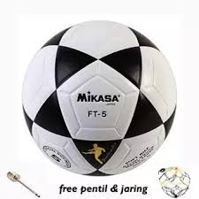  Permainan  2. Murid membaca perkataan daripada permainan sorong tarik secara berpasangan  3. Murid menulis perkataan tersebut di atas papan putih yang disediakan menggunakan pen marker secara berkumpulan.  Lembaran Kerja :  4. Murid menulis perkataan yang ditulis di atas papan putih ke dalam buku latihan secara mekanis.
 | Penutup : Murid menyanyikan semula lagu “Kacang” secara beramai-ramai.
Nilai | Bekerjasama, Rajin
Alat \ Bahan Bantu Mengajar: | Video Youtube,Kad imbasan bergambar, kad domino | kad gambar, lembaran kerja, papan putih,buku latihan kad sorong tarik
Refleksi :
Tindakan susulan untuk mengatasi masalah murid :
_____________________________________________________________________________________________________
______________________________________________________________________________________________________
PdP ditangguhkan kerana……………………………………………………………………………………………………………………….
………………………………………………………………………………………………………………………………………………………

RANCANGAN PENGAJARAN HARIAN
MATA PELAJARAN | BAHASA MELAYU (PEMULIHAN KHAS) |  |  | KELAS /  BIL MURID | 2 ARIF/  6 ORANG (Kump. 1)
TARIKH / HARI / MINGGU | 30 JUN 2019 | AHAD | 23 | MASA | 11.15-12.15 tengah hari
KEMAHIRAN PEMULIHAN | KEMAHIRAN 10: PERKATAAN V+KVK
Pengetahuan Sedia Ada | Murid sudah dapat mengeja dan menyebut perkataan KVK dengan betul.
Nama Murid | - Akif Zamani 4. Dania  2. Muhd. Sufyan 5. Alya Sofia  3. Danial Meekael 6. Farihah
OBJEKTIF PEMBELAJARAN | Pada akhir PdP, murid berupaya untuk :  - membaca lima daripada tujuh perkataan V+KVK dengan betul  - menulis tiga daripada lima perkataan berdasarkan gambar dengan betul
Set Induksi | 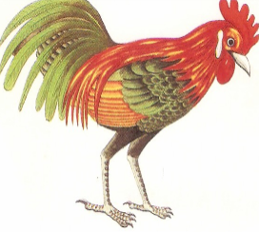  Guru tampal gambar di bawah tempat duduk murid, minta murid mengambil gambar tersebut dan menyebut gambar.  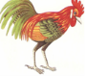
AKTIVITI PEMBELAJARAN DAN PENGAJARAN | - Murid ditunjukkan slaid dan menyebut gambar. Latih tubi bacaan perkataan.  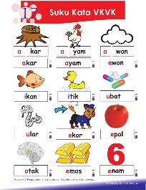  ayam  otak  akar  ikan  awan  emak  2. Guru longgokkan kad gambar, murid menyatukan dan padankan kad suku kata yang sepadan dengan gambar.  nam  e  6  3. Murid eja dan sebut kad perkataan dengan sebutan yang betul.  4. Murid menjawab lembaran kerja dengan menulis perkataan berdasarkan gamnar yang betul. .
BAHAN BANTU  BELAJAR (BBB) | ICT, kad suku kata KVK, kad gambar, lembaran kerja
Nilai | Bersyukur, Berusaha
REFLEKSI / IMPAK
_____________________________________________________________________________________________________
_____________________________________________________________________________________________________
_____________________________________________________________________________________________________
_____________________________________________________________________________________________________
Tindakan susulan untuk mengatasi masalah murid :-

_____________________________________________________________________________________________________
______________________________________________________________________________________________________
PdP ditangguhkan kerana……………………………………………………………………………………………………………………….
………………………………………………………………………………………………………………………………………………………

